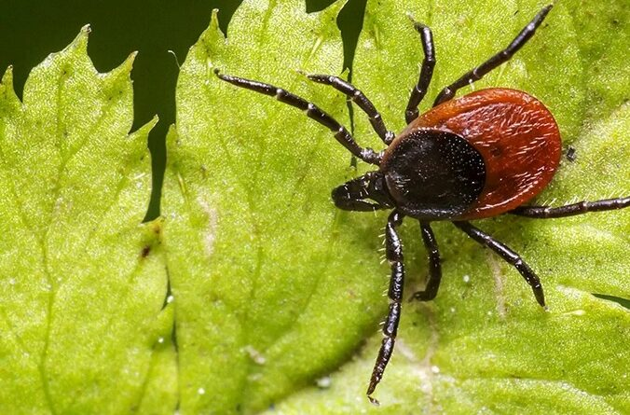
Сезон активности клещей еще не закончен!
За 10 месяцев 2025 года в учреждения здравоохранения области по поводу укуса клещами обратились около 4000 человек, из них 40% это дети и подростки в возрасте до 17 лет.
Активность и численность клещей в природе зависит от климатических факторов, а количество укусов зависит от посещаемости населением лесных и лесопарковых зон в сезон активности клещей. В осенний период членистоногие активны пока температура воздуха держится выше 0 и нет устойчивых заморозков. В этот период у клещей наступает период активности перед зимней спячкой, поэтому они ищут своих «жертв».
Чтобы минимизировать вероятность укусов клещей при работе на дачных участках, выгуле собак, на пикниках и выездах на природу, прогулках в парках и скверах, жители региона должны сохранять бдительность и соблюдать все меры предосторожности, уделяя особое внимание индивидуальной защите:
- Одевайтесь правильно: при посещении лесов или парковых зон используйте закрытую одежду с длинными рукавами и брюками. Светлые ткани помогут легче заметить клещей.
- Используйте репелленты: наносите на открытые участки кожи специальные средства, содержащие ДЭТА или другие активные компоненты, отпугивающие членистоногих.
- Необходимо каждые 2 часа проводить само- и взаимоосмотры на наличие присосавшихся клещей;
- Избегайте высоких трав и кустарников: клещи чаще всего встречаются в траве и кустах, поэтому старайтесь держаться подальше от таких мест, особенно если это касается маршрутов прогулки.
- Во время прогулок с детьми в парках и скверах не оставляйте коляски с детьми возле деревьев, кустов, в зарослях высокой травы, передвигайтесь по тротуарам и дорожкам;
- Проверяйте себя и домашних животных: после возвращения из леса тщательно осмотрите свое тело и шерсть питомцев на предмет наличия клещей. Обратите внимание на области подмышек, за ушами, в складках кожи и на голове.
- Учитывая, что продолжается сезон охоты и сбора грибов, проводите ревизию принесенных в дом вещей (рюкзаки, рыболовные снасти, охотничье обмундирование, растения, грибы и др.)
- Чтобы обезопасить себя и своих близких от заражения клещевым энцефалитом с алиментарным путем заражения, козье молоко пить в кипяченом виде и для выпаса коз использовать только окультуренные пастбища;
- Для снижения численности клещей требуется обеспечить благоустройство своих дачных участков, дворовых территорий, проводить уборку листвы, расчистку от бытового и растительного мусора, окультуривание кустарников, выкашивание травы, не допускать захламленности и свалок бытового мусора, уничтожать мышевидных грызунов.
Алгоритм действий при укусе клеща:
-при обнаружении присосавшегося клеща необходимо незамедлительно обратиться в ближайшую организацию здравоохранения для его удаления. Чем дольше он находится на теле в присосавшемся состоянии, тем выше опасность заражения клещевыми инфекциями;
- можно самостоятельно удалить присосавшегося клеща ниткой, завязанной у хоботка, покачивая головку клеща со стороны в сторону, или пинцетом, повернув его вокруг своей оси, выдернуть. После удаления клеща необходимо вымыть руки с мылом, место укуса обработать спиртосодержащим средством;
- в случае самостоятельного удаления клеща все равно необходимо посетить участкового терапевта (педиатра) или врача-инфекциониста, который назначит профилактическое лечение (максимальный эффект которого достигается в первые 72 часа после укуса клеща);
— при появлении признаков заболевания, таких как повышение температуры, общая слабость, головная боль, мышечные боли, сыпь или другие настораживающие симптомы, следует немедленно обратиться за медицинской помощью. Раннее обращение к врачу позволяет своевременно диагностировать заболевание и получить необходимое лечение.
Риск заболеваемости клещевыми инфекциями снижается в результате правильно оказанной первой помощи и вовремя начатого профилактического лечения.
УЗ «МОЦГЭиОЗ»

